Adventas
Keturių savaičių laikotarpis prieš Kalėdas vadinamas Adventu. Pagal krikščionių papročius, Advento laikotarpiu ruošiamasi kūdikėlio Jėzaus gimimui. Žodis „Adventas“ reiškia Viešpaties atėjimą. Dabartiniais laikais dauguma žmonių laikosi Advento papročių nepriklausomai nuo to, ar jie yra krikščionys ar ne.
Advento laikotarpiu žmonės skirtingai ruošiasi Kalėdoms. Dauguma jų puošia savo namus. Mokyklos ir darželiai organizuoja įvairius užsiėmimus ir veiklas vaikams. Pagal Advento papročius, šiam laikotarpiui būdinga violetinė spalva.

Kalėdų kepiniai
Advento laikotarpiu daug kas kepa kalėdinius sausainius. Pagal seną tradiciją turi būti kapami septynių rūšių sausainiai, tačiau dabar, daug kas kalėdinius sausainius perka ir parduotuvėse. Viena iš septynių sausainių rūšių yra imbieriniai sausainiai. Iš jų kai kas stato imbierinių sausainių namelius.
Bergene kiekvienais metais pastatomas didžiausias imbierinių namelių miestas pasaulyje. Mokyklos, darželiai, įstaigos ir privatūs asmenys suneša imbierinius namelius, o iš jų pastatomas imbierinių namelių miestas. 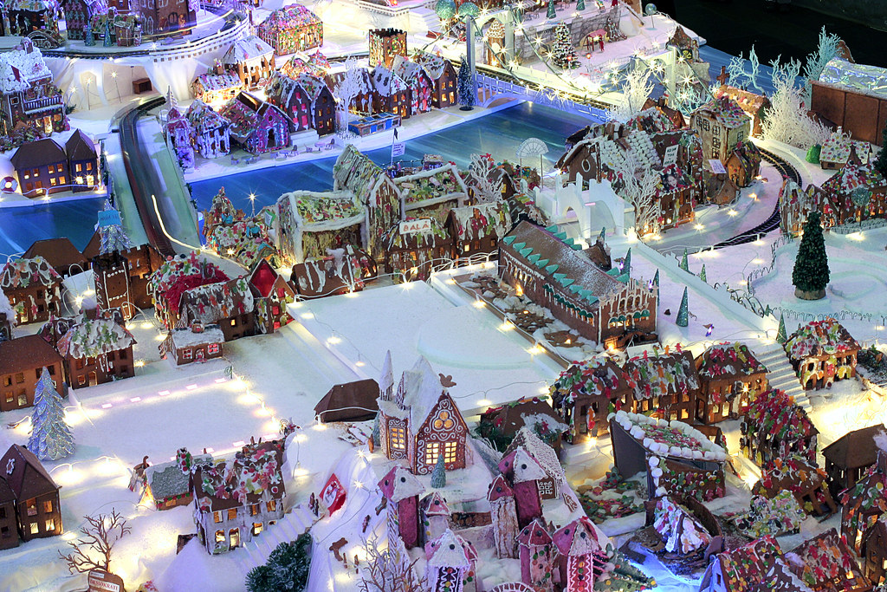
Pepperkakebyen i Bergen. Bildet er tatt av straightfromthecask på Flickr

Kalėdinės dirbtuvėlės
Kai kur pasaulyje populiaru organizuoti kalėdinės dirbtuvėlės. Į jas paprastai renkasi šeimos nariai ir artimi draugai. Kalėdinėse dirbtuvėlėse gaminami įvairiausi kalėdiniai papuošimai, dovanos bei atvirukai. Tose dirbtuvėlėse skamba pačių dainuojamos kalėdinės dainos, klausomasi kalėdinės muzikos. 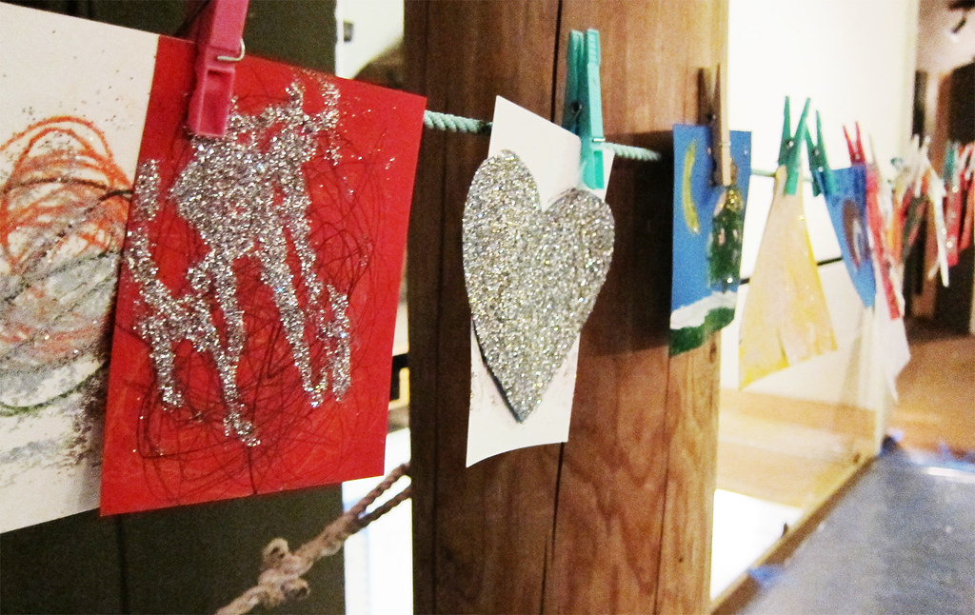
Småbarn har laget julekort på juleverksted i Oslo museum. Foto: Oskar Seljeskog, Oslo museum

Kalėdų eglutės šventė
Mokyklos, darželiai, klubai, ir kitos įstaigos organizuoja kalėdines vaišes, kalėdų eglutės šventę. Tos šventės vadinamos Kalėdų pabaiga “ juleavslutninger” .

Kalėdų kultūrinės programos
Dainininkai ir kiti artistai rengia kalėdinius koncertus, spektaklius ar vaidinimus, kurie dažniausiai vyksta bažnyčiose.

Kalėdinės mugės
Advento laikotarpiu taip pat populiarios yra Kalėdinės mugės. Jose vyrauja senųjų Kalėdų nuotaika. Ten galima nusipirkti įvairių rankų darbo kalėdinių dovanų, namuose pagamintų kalėdinių skanėstų.

Advento kalendorius
Dauguma vaikų prieš Adventą gauna Advento kalendorių. Jį sudaro 24 dovanėlės - staigmenos. Kasdien, nuo gruodžio pirmos dienos iki pat kūčių vakaro, vaikai išvynioja po vieną dovanėlę.
Dažnai ir mokyklose klasės taip pat turi Advento kalendorių. Vienas iš būdų, kaip jis sudaromas yra toks, kai kiekvienas mokinys atsineša po mažą supakuotą dovanėlę. Mokytojas ant kiekvienos dovanėlės užrašo mokinių vardus. Kasdien ištraukiamas vienas lapelis su kažkurio mokinio vardu. Tas, kurio vardas ištraukiamas, gauna dovanėlę.
Kai kurie suaugusieji irgi laukia Kalėdų su Advento kalendoriumi. Vienokių ar kitokių Advento kalendorių pavyzdžių galima rasti net internete. Ši tradicija į Norvegiją atėjo iš Vokietijos apie 1920 metus.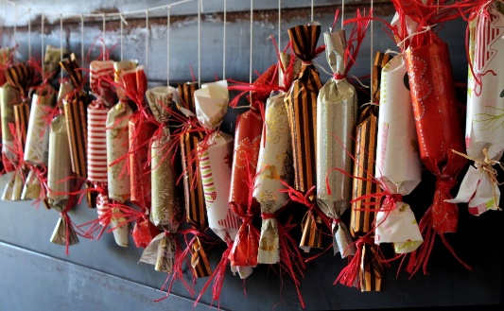
Adventskalender. Bildet er tatt av Ulrike Mai fra Pixabay

Advento vainikas
Į Advento vainiką arba Advento žvakidę įstatomos keturios žvakės, kurios simbolizuoja keturias laukimo savaites. Kiekvieną Advento sekmadienį uždegama po vieną žvakę. Ketvirtą sekmadienį uždegamos visos keturios žvakės. Žvakidės būna įvairių formų. Jos būna gaminamos iš metalo, keramikos arba kitokių medžiagų. Advento žvakidės paprotys į Norvegiją taip pat atkeliavo iš Vokietijos - kaip Advento kalendorius bei Kalėdų eglutė.

Advento eilėraštis
Uždegant Advento žvakes paprastai skaitomas advento eilėraštis. Tų eilėraščių yra įvairių. Žemiau rasite populiariausią Advento eilėraštį. Jį sueiliavo Inger Hagerup. Eilėraštis yra apie tai, kad mes uždegame žvakutes: už džiaugsmą, už viltį, už ilgesį ir už taiką žemėje.

Advent
av Inger Hagerup
Så tenner vi et lys i kveld, vi tenner det for glede.
Det står og skinner for seg selv og oss som er tilstede.
Så tenner vi et lys i kveld, vi tenner det for glede.
Så tenner vi to lys i kveld, to lys for håp og glede.
De står og skinner for seg selv og oss som er tilstede.
Så tenner vi to lys i kveld, to lys for håp og glede.
Så tenner vi tre lys i kveld, for lengsel, håp og glede.
De står og skinner for seg selv og oss som er tilstede.
Så tenner vi tre lys i kveld for lengsel, håp og glede.
Vi tenner fire lys i kveld og lar dem brenne ned.
For lengsel, glede, håp og fred, men mest av alt for fred
På denne lille jord, hvor menneskene bor.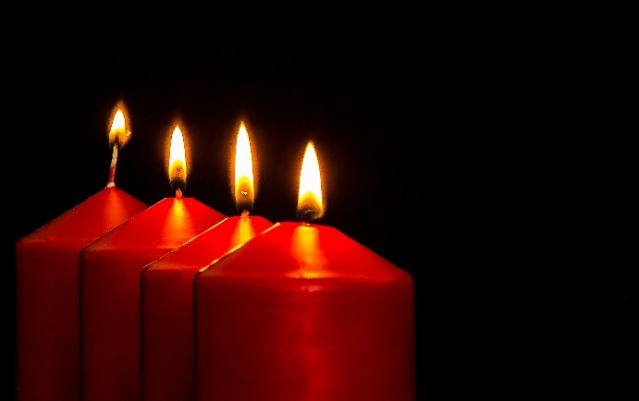
Adventslys. Bildet er tatt av Myriam Zilles på Pixabay

